VENDREDI  1  SEPTEMBRE | SAMEDI  2  SEPTEMBRE |  | DIMANCHE  3  SEPTEMBRE |  | LUNDI  4  SEPTEMBRE |  | MARDI  5  SEPTEMBRE |  | MERCREDI  6  SEPTEMBRE |  | JEUDI  7  SEPTEMBRE |  | VENDREDI  8  SEPTEMBRE |  | SAMEDI  9  SEPTEMBRE
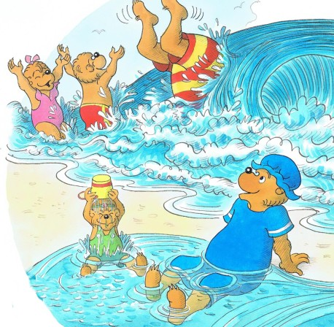 |  |  |  |  |  |  |  |  | 
DIMANCHE  10  SEPTEMBRE | LUNDI  11  SEPTEMBRE |  | MARDI  12  SEPTEMBRE |  | MERCREDI  13  SEPTEMBRE |  | JEUDI  14  SEPTEMBRE |  | VENDREDI  15  SEPTEMBRE |  | SAMEDI  16  SEPTEMBRE |  | DIMANCHE  17  SEPTEMBRE |  | LUNDI  18  SEPTEMBRE

MARDI  19  SEPTEMBRE | MERCREDI  20  SEPTEMBRE |  | JEUDI  21  SEPTEMBRE |  | VENDREDI  22  SEPTEMBRE |  | SAMEDI  23  SEPTEMBRE |  | DIMANCHE  24  SEPTEMBRE |  | LUNDI  25  SEPTEMBRE |  | MARDI  26  SEPTEMBRE |  | MERCREDI  27  SEPTEMBRE
 |  |  |  |  |  |  |  |  |  |  | 
JEUDI  28  SEPTEMBRE | VENDREDI  29  SEPTEMBRE |  | SAMEDI  30  SEPTEMBRE |  | DIMANCHE  1  OCTOBRE |  | LUNDI  2  OCTOBRE |  | MARDI  3  OCTOBRE |  | MERCREDI  4  OCTOBRE |  | JEUDI  5  OCTOBRE |  | VENDREDI  6  OCTOBRE
 |  |  | 

SAMEDI  7  OCTOBRE | DIMANCHE  8  OCTOBRE |  | LUNDI  9  OCTOBRE |  | MARDI  10  OCTOBRE |  | MERCREDI  11  OCTOBRE |  | JEUDI  12  OCTOBRE |  | VENDREDI  13  OCTOBRE |  | SAMEDI  14  OCTOBRE |  | DIMANCHE  15  OCTOBRE
LUNDI  16  OCTOBRE | MARDI  17  OCTOBRE |  | MERCREDI  18  OCTOBRE |  | JEUDI  19  OCTOBRE |  | VENDREDI  20  OCTOBRE |  | SAMEDI  21  OCTOBRE |  | DIMANCHE  22  OCTOBRE |  | LUNDI  23  OCTOBRE |  | MARDI  24  OCTOBRE
 |  |  |  |  |  |  |  |  | 

